**1. Uvod**

Dokument će obrazložiti cilj, opseg, te terminologiju koja je specifična za ovaj sistem. Pojasniće detaljno ograničenja i hardver potreban za korištenje sistema; interfejs i interakciju sa drugim eksternim aplikacijama, uređajima i korisnicima; način upravljanja, te okruženje u kojem će se sistem izvršavati.

1.1. Svrha

Svrha ovog dokumenta je da pruži detaljan opis zahtjeva koje sistem treba da ispuni, način na koji ti zahtjevi trebaju biti realizovani, te omogući vizualizaciju interfejsa. Dokument će omogućiti lakše upoznavanje sa mogućnostima i ograničenjima ovog informacionog sistema, te dati listu hardverskih i softverskih komponenata neophodnih za ispravno funkcionisanje.   
Nakon čitanja ovog dokumenta, biće jasno kako sistem treba da komunicira sa drugim uređajima i/ili aplikacijama.

Dokument je namjenjen razvojnom timu koji će implementirati softver kao i naručiocu softvera.

1.2. Opseg

Sistem je namijenjen za brzu i efikasnu pomoć na putu u slučaju manjih ili većih kvarova vozila na putu. Aplikacija sa strane operatera, sa komunikacijom sa radnicima na terenu (operater šalje podatke o mjestu potrebe, radnik na terenu vraća izvještaj). Sistem se izvršava u realnom vremenu. Sistem prati dostupnost vozila (radnika). Korisnici imaju slojevit pristup (operater, terenski radnik, sistemski administrator, supervizor). Operater se bavi organizacijom poziva i intervencija. Sistemski administrator upravlja nalozima. Supervizor ima pristup izvještajima i radnicima.

1.3. Definicije i skraćenice

*Popis definicija i skraćenica*

|  |  |
| --- | --- |
| **Operater** | Radnik koji je zadužen za komunikaciju sa klijentom. Njegov glavni zadatak je da komunikacijom sa klijentom dobije potrebne podatke (lokacija i osnovni podaci o klijentu) za pravilno odvijanje protokola za intervenciju na putu, te na osnovu dobijenih podataka popunjava tiket pomoću koga se koordiniše rad terenskog radnika. Ima pristup mapi na kojoj vidi koordinate terenskih radnika i klijenata. Ima mogućnost interne komunikacije. |
| **Terenski radnik** | Radnik koji radi na terenu u vozilu, koji dobijanjem tiketa, koji sadrži lokaciju klijenta, od operatera, kreće u intervenciju na putu. Dolaskom na lokaciju klijenta, terenski radnik vrši evaluaciju problema, i na osnovu evaluacije problema vrši pomoć na putu ili vrši šlepanje klijentovog vozila do centrale. On ispisuje terenski izvještaj koji se vraća na sistem. Ima pristup mapi i na njoj vidi koordinate klijenta. Po završetku terenske intervencije vraća se u centralu. Ima mogućnost interne komunikacije. Može biti u različitim stanjima rada, u zavisnosti od trenutnog posla. Vezan je za vozilo u kojem radi. |
| **Dostupno stanje terenskog vozila** | Označava da su terensko vozilo i terenski radnici u pripravnosti i čekaju obavještenje operatera za terensku intervenciju. Mogu se nalaziti u centrali ili u povratku sa terenske intervencije. |
| **Nedostupno stanje terenskog vozila** | Označava da su terensko vozilo i terenski radnici van pripravnosti i nedostupni za rad. |
| **Zauzeto stanje terenskog vozila** | Označava da su terensko vozilo i terenski radnici trenutno u terenskoj intervenciji. |
| **Supervizor** | Radnik koji ima pristup podacima o radnicima, vozilima i izvještajima intervencija. Radi i kontrolu članstva pretplatnika. |
| **Administrator** | Radnik koji može da pravi i dodaje korisničke naloge radnika. |
| **Klijent** | Korisnik servisa pomoći na putu. |
| **Intervencija na putu** | Slijed događaja koji za cilj imaju da pomognu klijentu. |
| **Interna komunikacija** | Komunikacija između radnika koja je omogućena vanjskim sistemom komunikacije (radio stanica, privatni i poslovni telefoni). |
| **Evaluacija problema** | Terenski pregled klijentovog vozila. Za posljedicu ima terensku pomoć ili šlepanje do centrale. |
| **Terenska pomoć** | Vrši se u slučaju trenutno otklonjivog problema na vozilu. |
| **Šlepanje do centrale** | Vrši se u slučaju trenutno neotklonjivog problema na vozilu. Vozilo se prevozi do centrale na popravku. |
| **Interna popravka vozila** | Popravka koja se vrši u centrali. |
| **Ekserna popravka vozila** | DODATNO |
| **Lokacija klijenta** | Lokacija na kojoj je došlo do problema na vozilu. Prikazana na mapi. |
| **Trenutna lokacija terenskog vozila** | Lokacija na kojoj se nalazi vozilo sa terenskim radnicima, prenos se vrši u koordinatama. Prikazana na mapi u realnom vremenu. |
| **Centrala** | Lokacija firme na kojoj se nalazi centrala i/ili servis vozila. |
| **Servis vozila** | Lokacija za popravke trenutno neotklonjivih problema na vozilima, može biti interna ili vanjska. |
| **Tiket za pomoć na putu** | Dokument koji sadrži podatke o klijentu, vrijeme poziva, lokaciju i podatke o terenskim radnicima koji se šalju u intervenciju. Pravi ga operater. |
| **Izvještaj intervencije** | Sastoji se od tiketa za pomoć i terenskog izvještaja. Može sadržati dodatak. |
| **Terenski izvještaj** | Dokument koji sadrži evaluaciju problema, podatke o stanju vozila prije i na kraju intervencije. |
| **Koordinate** | Prenosni podatak pomoću koga sistem vodi evidenciju i praćenje lokacija. |
| **Korisnički nalozi radnika** | Nalozi pomoću kojeg se radnici prijavljuju na sistem. |
| **Tiket** | Dokument koji sadrži podatke o klijentu, vrijeme poziva, lokaciju i podatke o terenskim radnicima koji se šalju u intervenciju. Pravi ga operater. |
| **Intervencija** | Prioritetni događaj |
| **Mapa** | Grafički interfejs na kojem su u realnom vremenu prikazane koordinate terenskih radnika i/ili klijenata. |
| **Klijent-Server** | Predstavlja način organizacije informacionog sistema u kom jedna komponenta aplikacije, koja se izvodi na jednom računaru (klijent), zahtjeva servis od druge aplikativne komponente koja se izvršava na drugom računaru (server). |
| **Baza podataka** | Kolekcija podataka organizovanih za brzo pretraživanje i pristup. |
| **DBMS** | *Database Management System* ili sistem za upravljanje bazom podataka je sistem opšte namjene za rješavanje zajedničkih i aplikativnih problema i zadataka u radu sa bazom. |
| **GUI** | *Graphical User Interface* – Grafički korisnički interfejs. Omogućava interakciju između korisnika i računara preko grafičkih ikona i indikatora. |
| **Java** | Objektno-orijentisani jezik opšte namjene razvijen 1995. godine od strane Džejmsa Goslinga iz kompanije Sun Microsystems. |
| **Java Runtime Environment** | *Java Runtime Environment* je softverski paket koji sadrži sve neophodne komponente za pokretanje Java aplikacije. |
| **Swing** | Softverska platforma za kreiranje desktop aplikacija pisanih u Java programskom jeziku. |

1.4. Reference

[1] *830-1998 - IEEE Recommended Practice for Software Requirements Specifications*

1.5. Pregled

Dokument je podijeljen na četiri glave, a to su: **Uvod**, **Globalni opis**, **Funkcionalni zahtjevi** i **Nefunkcionalni zahtjevi**.

U prvom dijelu dokumenta navodi se njegova svrha i opseg kao i ciljna publika kojoj je namijenjen dokument. Prvi dio takođe obuhvata konvencije koje se koriste u dokumentu kao i spisak skraćenica, definicija i referenci.

Drugi dio ovog dokumenta čine četiri odvojene sekcije u kojima se navodi perspektiva sistema, zatim funkcije koje sistem treba da obezbijedi, karakteristike korisnika sistema i eksterni interfejsi, operacije, prilagođenje radnog okruženja, ograničenja, funkcionalnosti sistema, pretpostavke i zavisnosti.

Treću glavu dokumenta čine grafički prikazi funkcionalnih zahtjeva sistema u okviru koje su prikazani dijagram slučajeva upotrebe, dijagram klasa i dijagrami sekvence i dijagrami stanja.

Četvrti dio dokumenta sadrži informacije o nefunkcionalnim zahtjevima. Navedena su ograničenja vezana za performanse, sigurnost, raspoloživost i pouzdanost sistema. Prikazani su i GUI interfejsi ciljnog softverskog sistema.

1.6. Projektni tim

Projektni tim zadužen za razvoj ciljne aplikacije čine (u abecednom redoslijedu):

* Bojana Jokić
* Dejan Bunić
* Goran Bubić
* Marina Kostić
* Nemanja Gojković
* Nemanja Grubor
* Pavle Vignjević

U sljedećoj tabeli je prikazano koji član tima je izradio koji dio dokumenta.

*Pregled izrade dokumenta*

|  |  |
| --- | --- |
| **Član** | **Dio dokumenta** |
| Bojana Jokić |  |
| Dejan Bunić |  |
| Goran Bubić |  |
| Marina Kostić |  |
| Nemanja Gojković |  |
| Nemanja Grubor |  |
| Pavle Vignjević |  |

**2. Globalni opis**

2.1. Perspektiva sistema (**DODATNO**)

“Pomoć na putu” je *klijent-server* aplikacija koja podržava veći broj funkcija za interakciju korisnika sa sistemom. Aplikacija je dostupna svakom ko ima napravljen i aktivan nalog na sistemu. Omogućava jednostavan mehanizam za interakciju korisnika sa sistemom.

Glavne karakteristike ove aplikacije su:

• Pruža operativnu podršku za najpoznatije operativne sisteme.

• Podržava istovremeni rad sa većim brojem korisnika.

2.2. Sistemski interfejsi

Softver ne zahtjeva posebne sistemske interfejse.

2.3. Korisnički interfejsi

Korisnici sistema **operater**, **administrator**, **terenski radnik** i **supervizor** koriste jedan **klijent** na kome dijele istu **formu** za pristup **sistemu**. U formu unose svoje kredencijale, na osnovu kojih pristupaju sistemu. Nakon toga svaka vrsta **korisnika** ima svoje jedinstvene **interfejse**.

Interfejsi operatera:

1. Forma za praćenje **deševanja** - Hronološki prikaz svih **dešavanja.**

2. Forma za praćenje **stanja** i kordinaciju **vozila** **terenskih radnika** - Prikaz dostupnosti vozila u realnom vremenu.

3. Forma mape - Prikaz interaktivne mape sa prikazom terenskih vozila, centrala i mjesta intervencija.

4. Forma za kreiranje tiketa za intervenciju - Meni za unos podataka o klijentu i odabir dostupnog vozila za intervenciju.

5. Forma za prepravku tiketa - Forma za proširenje tiketa, dozvoljava dodavanje novih informacija u tiket.

Interfejsi terenskog radnika:

1. Forma za praćenje dešavanja - Hronološki prikaz dešavanja dodjeljenih konkretnom vozilu.

2. Forma mape - Prikaz trenutne lokacije, centrale, i trenutne intervencije.

3. Forma za pisanje terenskog izvjestaja-Meni za pisanje izvještaja po završetku intervencije.

Interfejsi supervizora:

1. Forma zaposlenih - Pregled tabele zaposlenih.

2. Forma dešavanja - Pregled listi dešavanja po vremenskoj cijelini.

3. Forma izvještaja - Omogućava pregled i štampanje izvještaja.

4. Forma za kontrolisanje članstva pretplatnika

Interfejsi administratora:

1. Forma kontrole pristupa - Forma za manipulaciju korisnicima i njihovim privilegijama i kredencijama.

2.4. Hardverski interfejsi (**DODATNO**)

Minimalni hardverski interfejsi za klijente je računar sa minimalnom konfiguracijom, operativnim sistemom(Microsoft XP/7/8/8.1/10, Linux/GNU*), jvm i pristupom na mrežu.

Minimalni hardverski interfejs za server je računar sa minimalnom konfiguracijom, operativnim sistemom(Microsoft XP/7/8/8.1/10, Linux/GNU*), jvm i pristupom na mrežu.

Poželjno je da administrator, operater i supervizor budu u lokalnoj mreži da bu u slučaju rada bez interneta imali mogućnost rada.

2.5. Softverski interfejsi

Softverski interfejs je operativni sistem(Microsoft XP/7/8/8.1/10, Linux/GNU Ubuntu, Debian) sa java virtuelnom mašinom.

2.6. Komunikacioni interfejsi

Sistem koristi standardne komunikacione protokole definisane na mreži i prethodno integrisane u svim operatiivnim sistemima. Za rad je potrebna internet konekcija.

2.7. Operacije

Sistem je moguće koristiti kao administrator, operater, terenski radnik, supervizor. Interaktivne operacije mogu biti:

* **Operacije sa klijentom** – npr. primanje poziva
* **Operacije između operatera, terenskog radnika i klijenta**
* **Operacije između administratora, terenskog radnika, operatera i supervizora**

2.8. Prilagođenje radnog okruženja

Softver je potrebno instalirati na PC koji ima podršku za Java platformu (sa korisničke strane). Sa klijentske strane nije potrebno imati instaliranu aplikaciju. Sa korisničke strane je takođe potrebna mrežna komunikacija sa serverom gdje se nalazi baza podataka.

2.9. Funkcionalnosti sistema

Ciljni sistem omogućava sljedeće funkcionalnosti:

* **Intervencija na putu**
* **Interna komunikacija**
* **Evaluacija problema**
* **Terenska pomoć**
* **Šlepanje do centrale**
* **Interna i eksterna popravka vozila**

Za detaljnije informacije o ovim funkcionalnostima pogledati tačku 1.3.

2.10. Karakteristike korisnika

**Supervizor –** SSS, Iskustvo u upravljanju ljudskim resursima

**Administrator** – VSS, Informatičko obrazovanje

**Operater –** SSS, Ljubaznost, asistent menadžera

**Terenski radnik –** SSS, Posjedovanje vozačke dozvole

2.11. Ograničenja

1. Moguće da Google Maps ne radi u datom trenutku (van sistema).
2. Moguće je da se operater i klijent ne mogu razumjeti (npr. ne govore isti jezik – van sistema).

2.12. Pretpostavke i zavisnosti

Da bi sistem bio pouzdan i potpuno funkcionalan, potrebno je da se obezbijedi da svi sistemski interfejsi budu dostupni i imaju komunikaciju sa ciljnim softverom.

2.13. Zahtjevi sistema

* Prijavljivanje na sistem
* Odjavljivanje sa sistema
* Upravljanje korisničkim nalozima
* Kreiranje korisničkih naloga
* Brisanje korisničkih naloga
* Promjena korisničkih naloga
* Pregled korisničkih naloga
* Mijenjanje parametara servera
* Promjena kredencijala
* Otvaranje intervencije
* Prihvatanje izvještaja terenskog radnika i zatvaranje intervencije
* Koordinisanje intervencijama
* Pregledanje stanja radnika
* Pregledanje mape i praćenje terenskog radnika
* Pregledanje sopstvene sesije
* Izvod dokumenata
* Pregledanje aktivnih radnika
* Pristupanje izvještajima
* Pristupanje listi zaposlenih
* Pisanje napomena
* Pristupanje sesiji zaposlenih
* Kontrolisanje članstva pretplatnika
* Pisanje izvještaja
* Mijenjanje stanja vozača
* Preuzimanje intervencije
* Pisanje terenskog izvještaja
* Slanje izvještaja
* Pregledanje mape
* Pregledanje sopstvene sesije

**3. Funkcionalni zahtjevi (DODATNO – IDU SLIKE)**

3.1. Dijagrami slučajeva upotrebe

Dijagram slučajeva upotrebe se koristi u svrhu prikazivanja interakcija između učesnika i sistema i osnovnih funkcionalnosti sistema. Ispod je navedena lista elemenata koje je moguće vidjeti na dijagramu na sljedećoj stranici, kao i u opisima pojedinačnih slučajeva upotrebe datih u nastavku.

*Pojašnjenje elemenata dijagrama slučajeva upotrebe*

|  |  |
| --- | --- |
| **Actors (Učesnici)** | Prikazani su na dijagramu kao figure sa imenom ispod njih. Njima se predstavljaju učesnici koji će da vrše direktnu interakciju sa sistemom. |
| **Use Case (Slučaj upotrebe)** | Ovalni elementi sa imenom ispisanim u sredini. Predstavljaju direktne funkcionalnosti unutar sistema koje moraju biti implementirane. |
| **Interactions (Interakcije)** | Linije koje povezuju učesnike sa različitim slučajevima upotrebe. Ovim je prikazano da postoji interakcija između učesnika i određene funkcionalnosti. |
| **Includes (Uključuje)** | Isprekidane linije označene sa “<<include>>“ koje povezuju dva slučaja upotrebe sa strelicom usmjerenom prema jednom od njih. Ovim je predstavljeno da slučaj upotrebe bez strelice uključuje funkcionalnost slučaja upotrebe sa strelicom. |
| **Extends (Proširenje)** | Isprekidane linije označene sa “<<extend>>“ koje povezuju dva slučaja upotrebe sa strelicom usmjerenom prema jednom od njih. Ovim je predstavljeno da slučaj upotrebe bez strelice može (ali ne mora) proširiti funkcionalnost slučaja upotrebe sa strelicom. |
| **The System Boundary (Sistem)** | Veliki pravougaoni element koji sadrži sve slučajeve upotrebe. Sve unutar pravougaonika predstavlja funkcionalnosti sistema koji će biti implementiran. |

3.1.1. Dijagram slučajeva upotrebe - Zaposleni

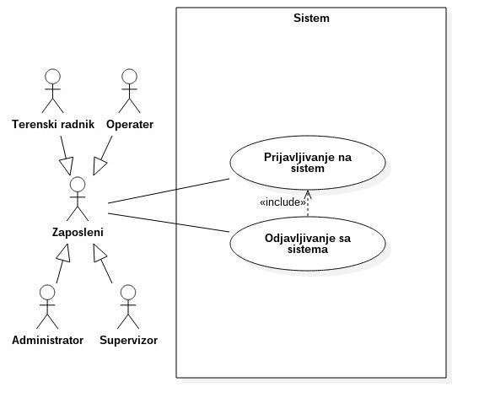

3.1.2. Dijagram slučajeva upotrebe - Administrator

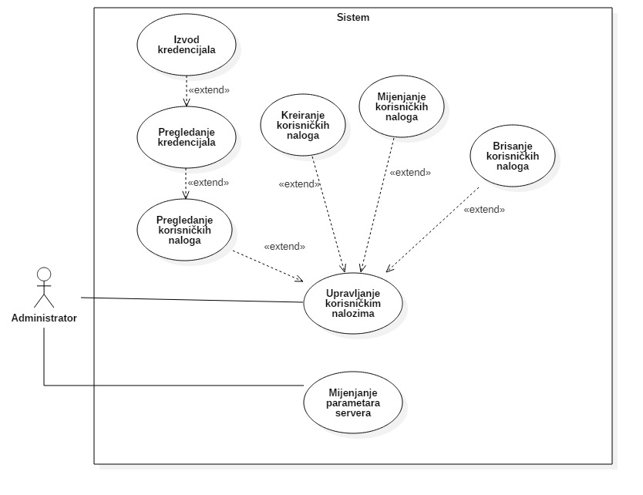

3.1.3. Dijagram slučajeva upotrebe - Operater

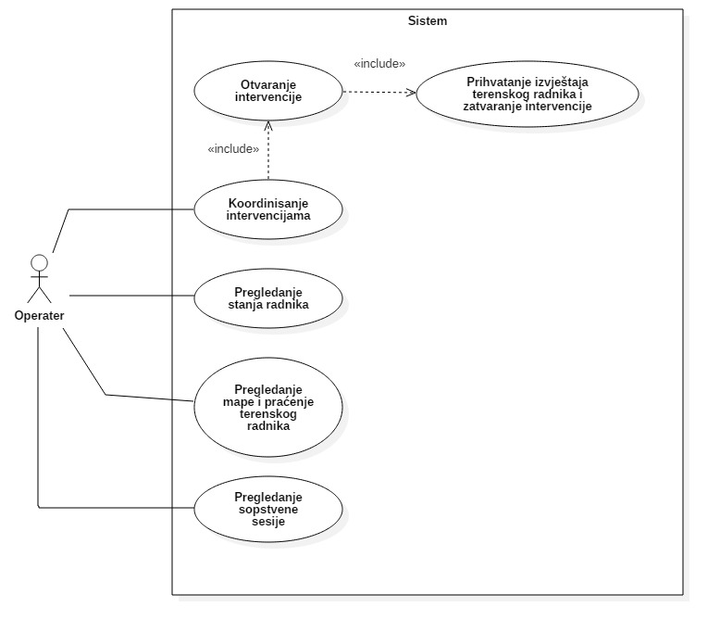

3.1.4. Dijagram slučajeva upotrebe - Supervizor

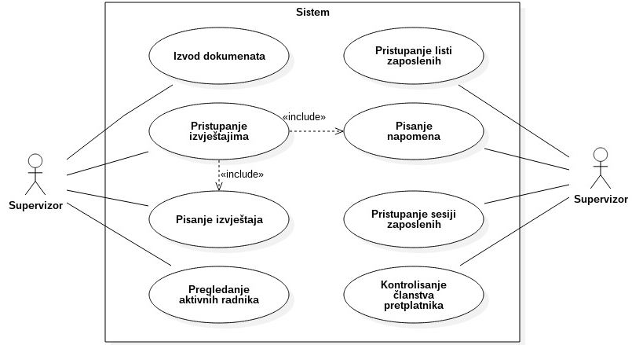

3.1.5. Dijagram slučajeva upotrebe – Terenski radnik

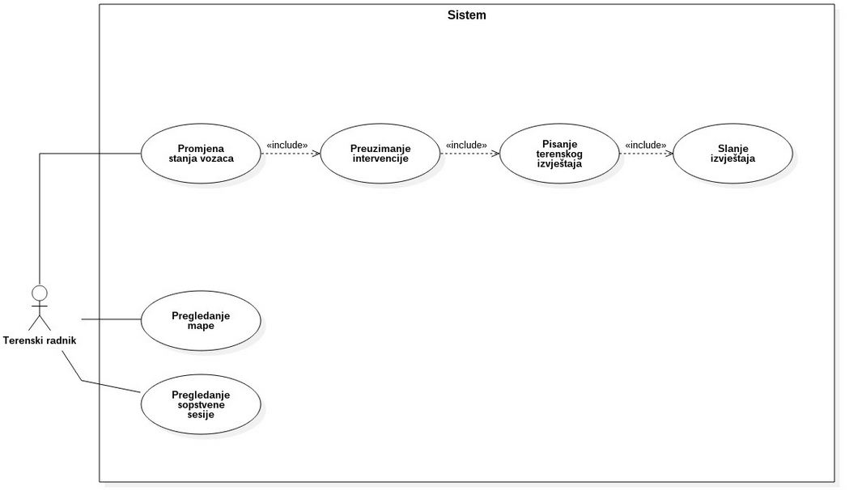

3.2.Dijagrami aktivnosti

Dijagrami aktivnosti su grafički prikazi toka rada stepenastih aktivnosti i akcija. Imaju za cilj modelovanje računskih i organizacionih procesa (tzv. radnih procesa), kao i tokova podataka koji se presijecaju sa srodnim aktivnostima.

*Pojašnjenje elemenata dijagrama aktivnosti*

|  |  |
| --- | --- |
| **Action** | Akcija. |
| **Initial** | Kružić koji reprezentuje početak aktivnosti. |
| **Final** | Kružić koji reprezentuje kraj aktivnosti. |
| **Fork** | Linija koja prikazuje istovremeno izvršavanje više od jedne akcije. |
| **Join** | Linija koja prikazuje nastavak više paralelnih aktivnosti u sljedeću (jednu) aktivnost. |
| **Merge** | Uslovni kvadrat za spajanje dvije aktivnosti. Označava kraj prethodnog uslova (Decision). |
| **Decision** | Uslovni kvadrat koji označava početak uslovnog grananja. |
| **Control Flow** | Strelica koja povezuje dvije akcije. |
| **Swimlane** | Plivačka staza – reprezentuje jednog učesnika aktivnosti |
| **Object Node** | Označava objekat u toku aktivnosti. |

**Zaposleni**

3.2.1. Prijava na sistem

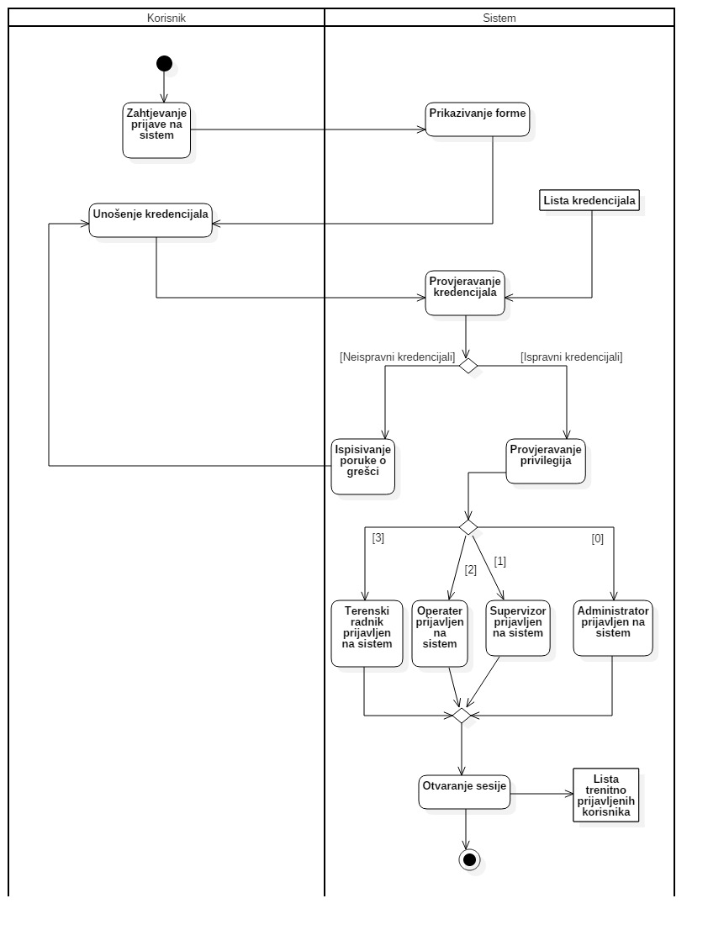

3.2.2. Odjavljivanje sa sistema

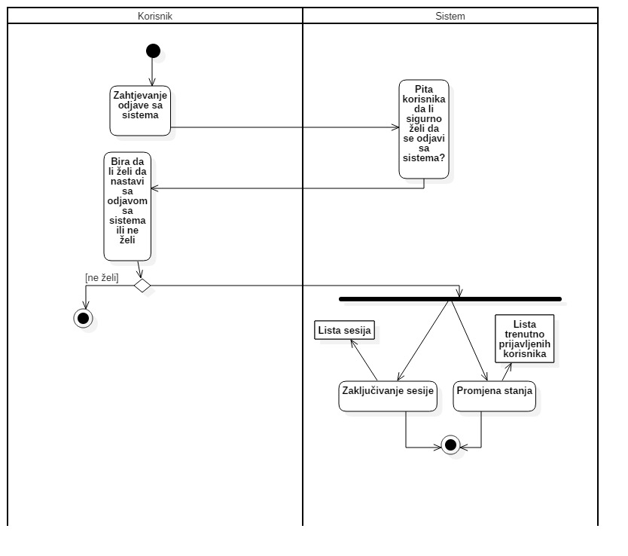

**Administrator**

3.2.3. Kreiranje naloga

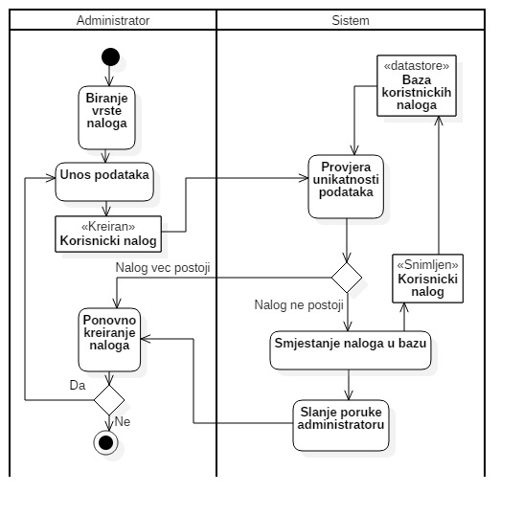

3.2.4. Brisanje naloga

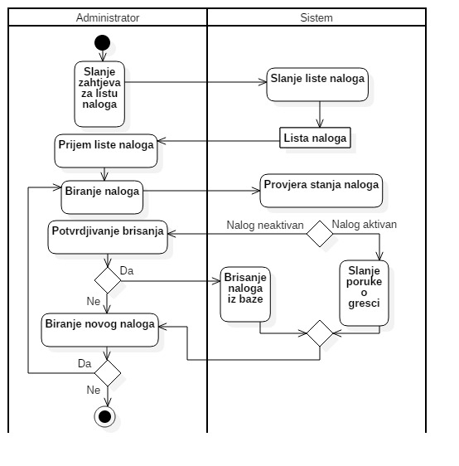

3.2.5. Mijenjanje naloga

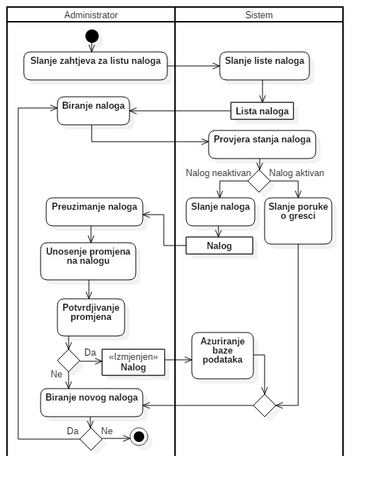

3.2.6. Pregled naloga i izvod kredencijala

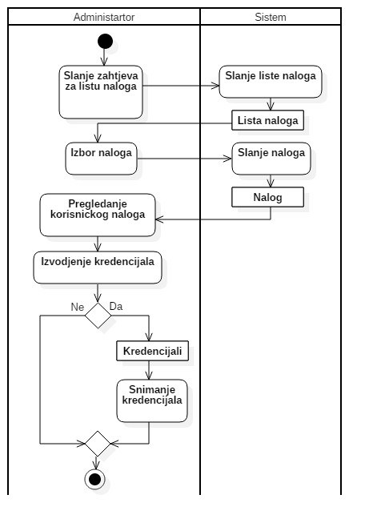

**Operater**

3.2.7. Prihvatanje terenskog izvještaja

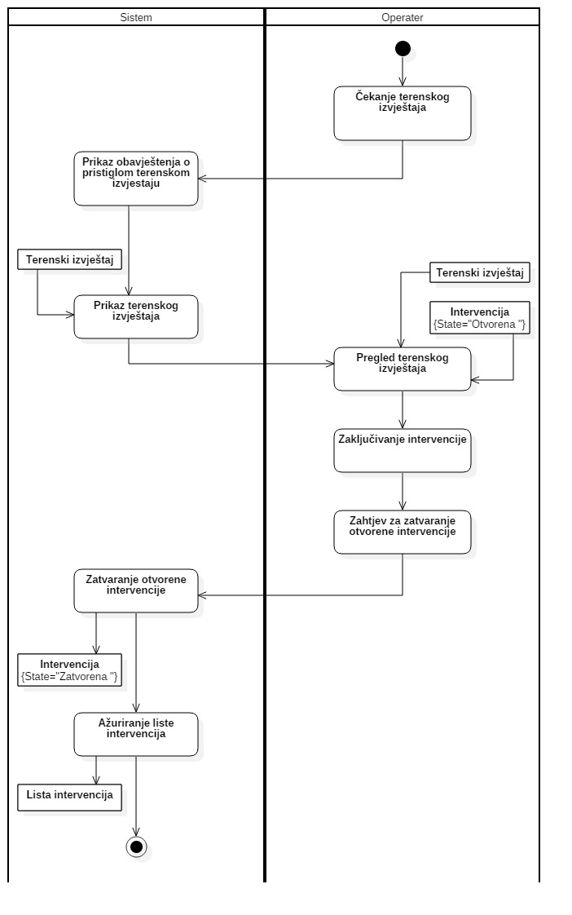

3.2.8. Koordinacija intervencijama

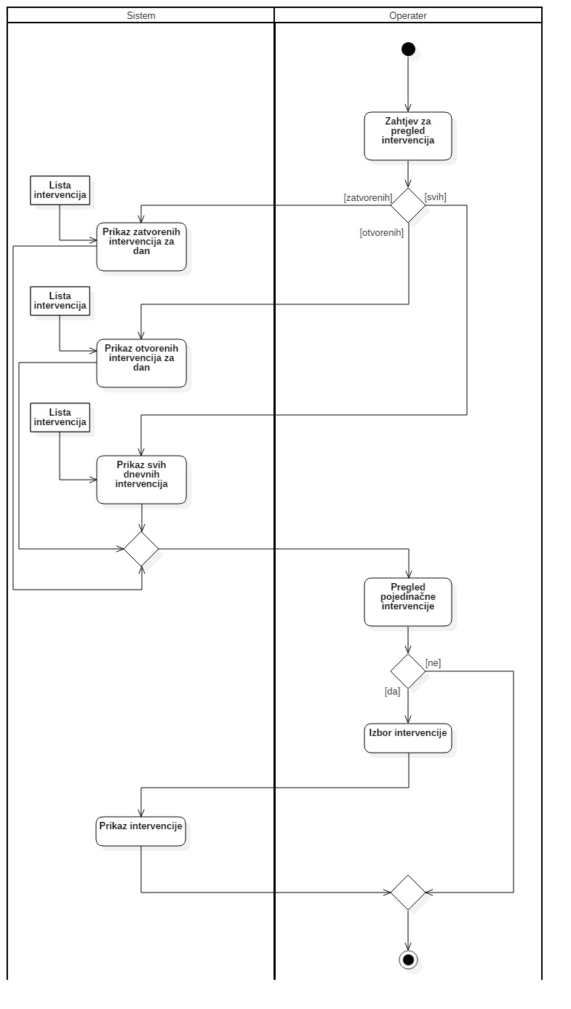

3.2.9. Pregled sopstvene sesije

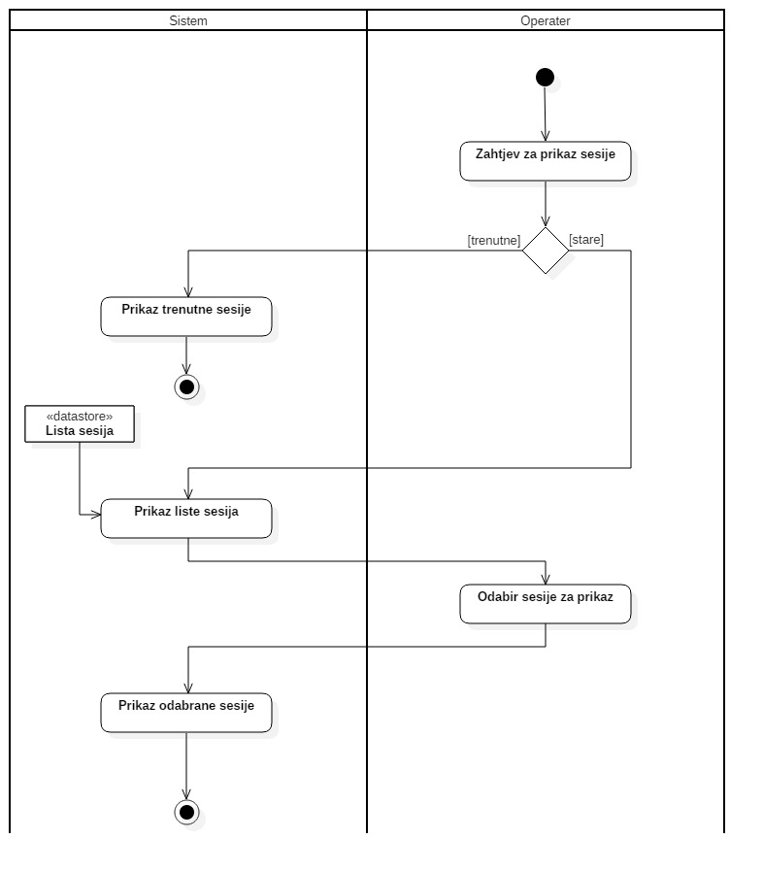

3.2.10. Pregled stanja terenskih radnika

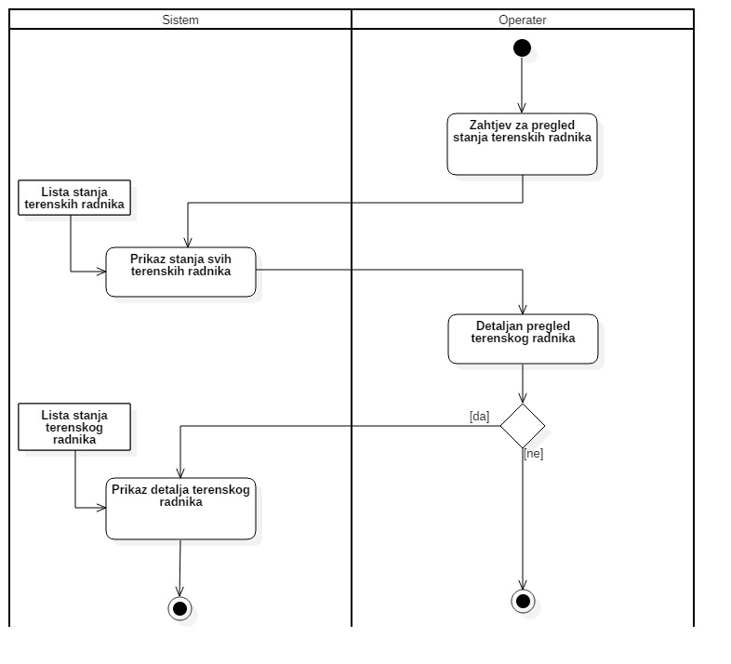

3.2.11. Pregled mape

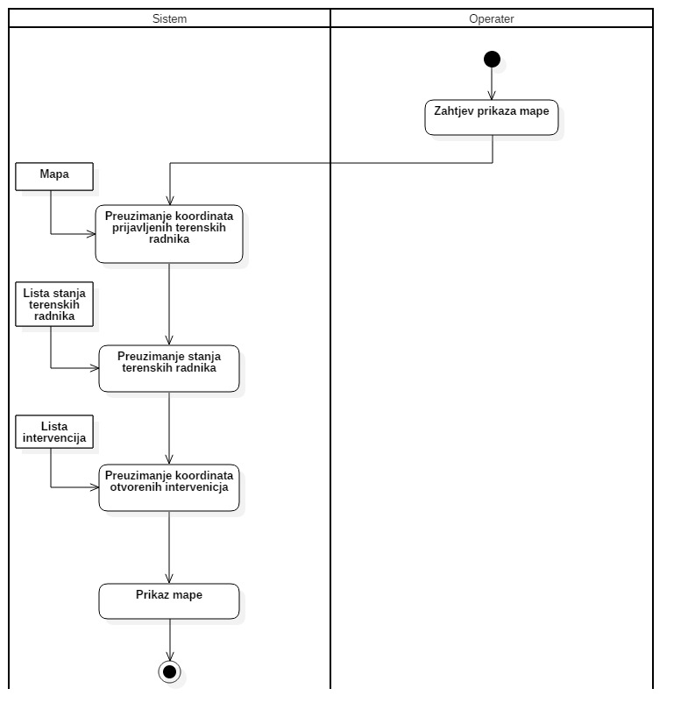

3.2.12. Otvaranje intervencije

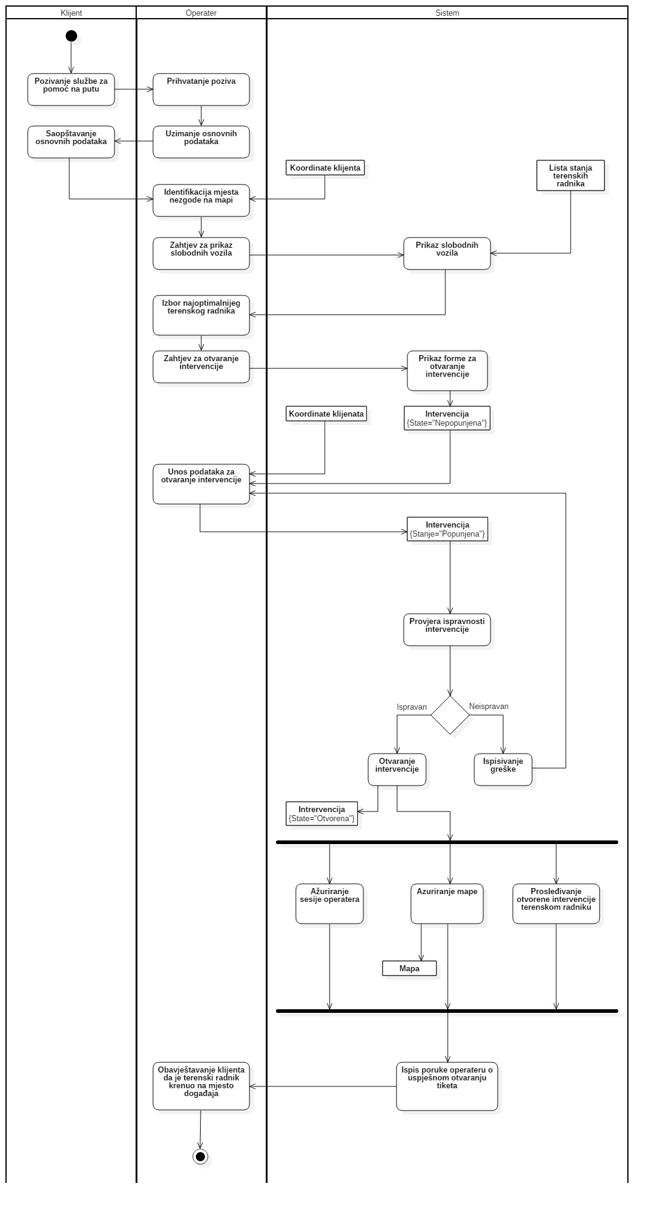

**Supervizor**

3.2.13. Kontrola članstva pretplatnika

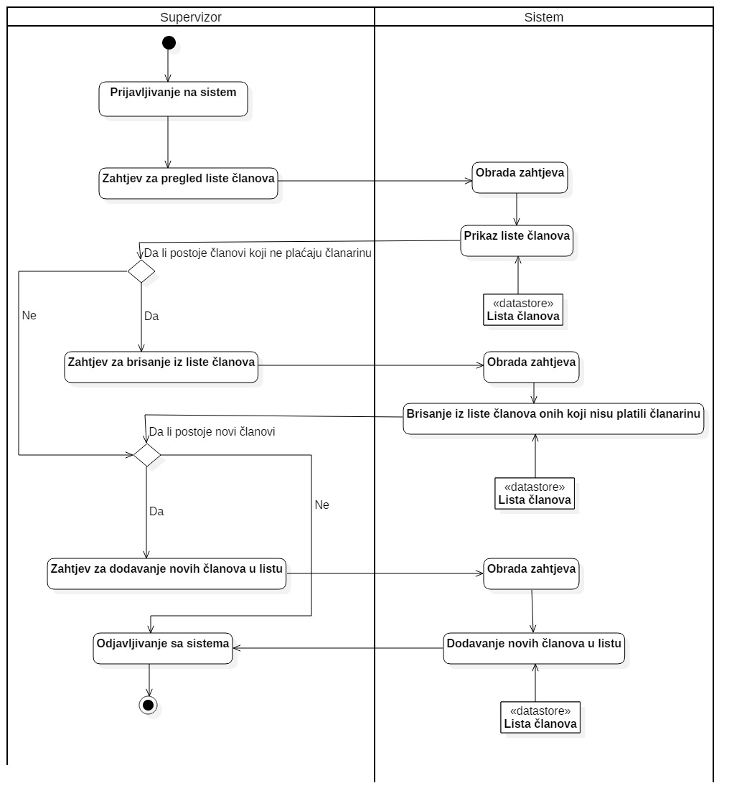

3.2.14. Pristupanje izvještajima

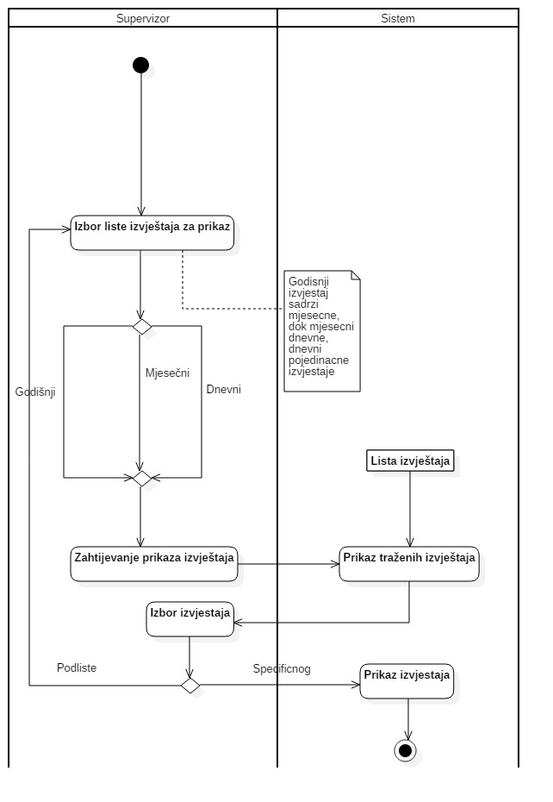

3.2.15. Pisanje izvještaja

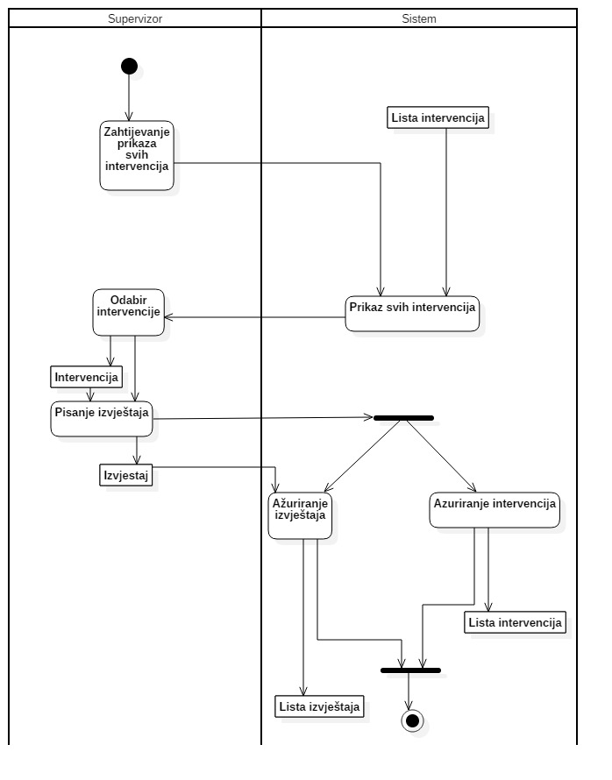

3.2.16. Pisanje napomena

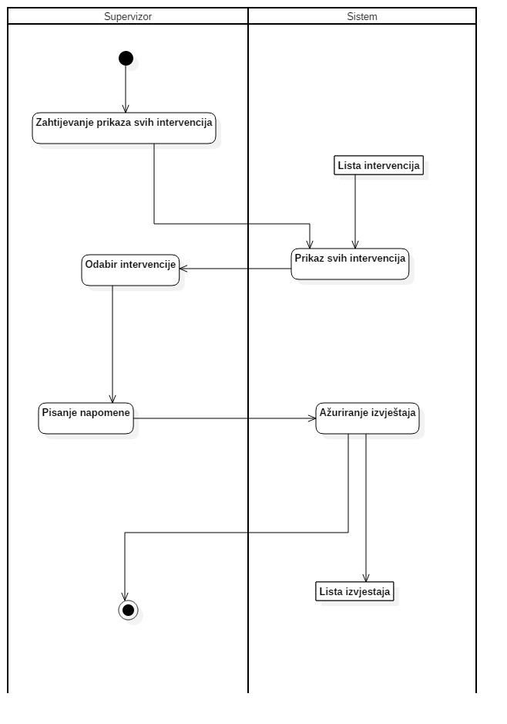

3.2.17. Pregled liste aktivnih radnika

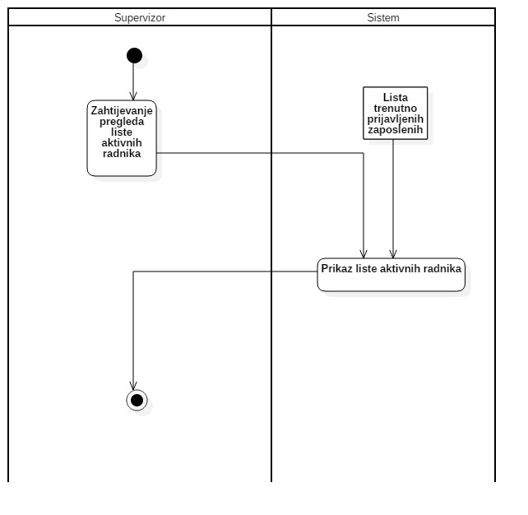

3.2.18. Pristupanje listi radnika

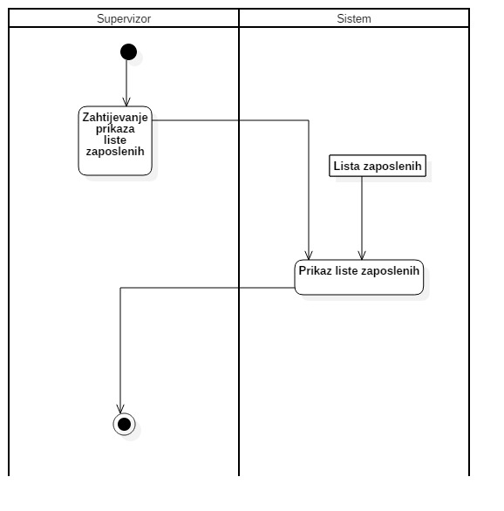

3.2.19. Pristupanje sesiji zaposlenih

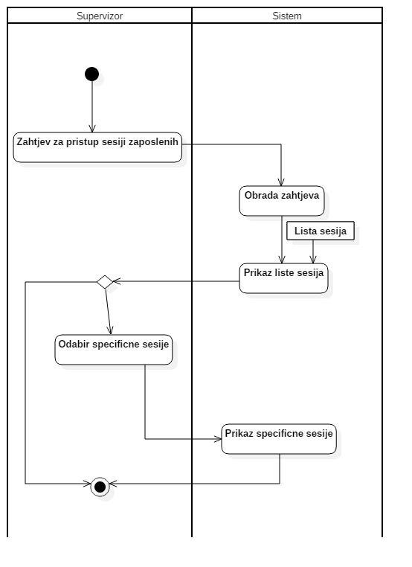

3.2.20. Eksportovanje dokumenta

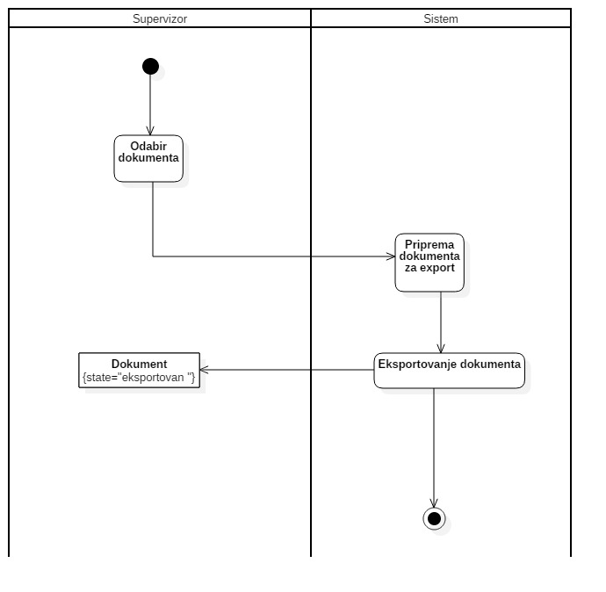

**Terenski radnik**

3.2.21. Pisanje terenskog izvještaja

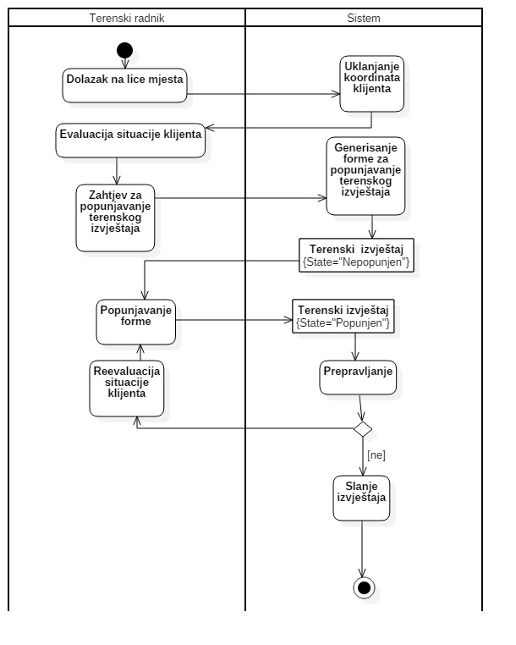

3.2.22. Preuzimanje intervencije

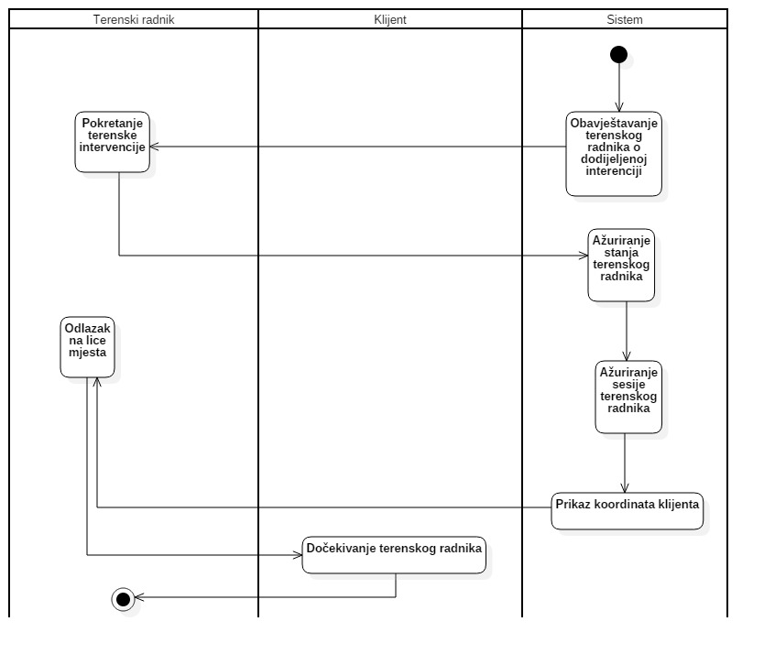

3.2.23. Slanje terenskog izvještaja

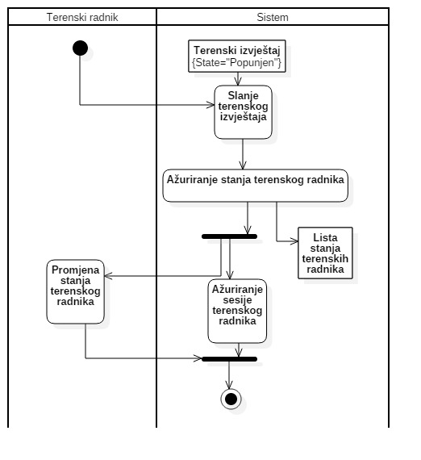

3.2.24. Promjena stanja

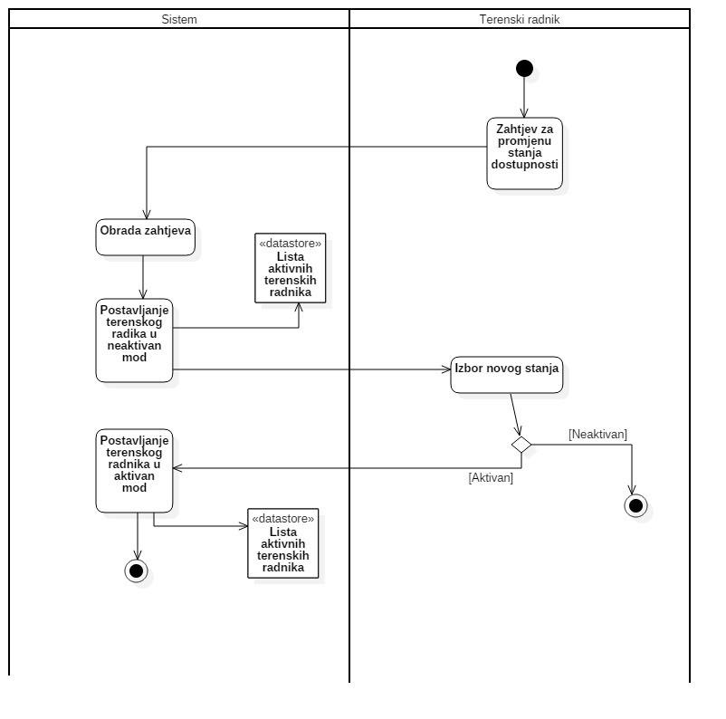

3.2.25. Prikaz mape

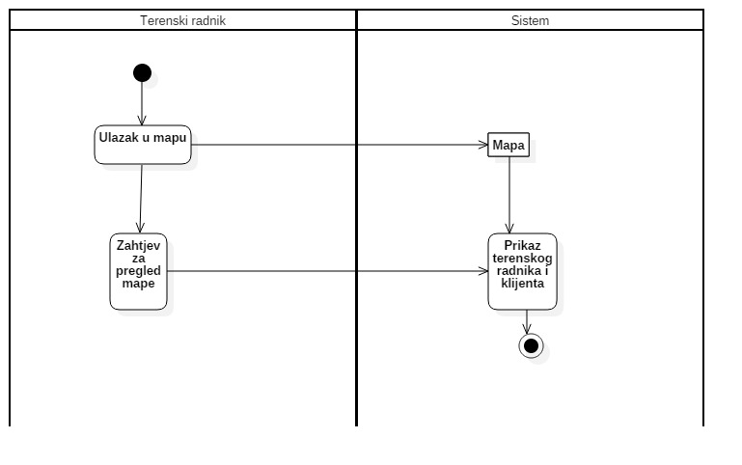

3.3. Dijagrami sekvence

Dijagrami sekvence su dvodimenzionalni dijagrami kojima se predstavlja ponašanje elemenata sistema tokom vremena. Služe za predstavljanje interakcija između objekata. Ispod je navedena lista elemenata koje je moguće vidjeti na dijagramu, kao i njihove definicije.

*Pojašnjenje elemenata dijagrama sekvence*

|  |  |
| --- | --- |
| **Axis (Ose)** | X-osa identifikuje promjene stanja objekata a Y-osa identifikuje vrijeme. |
| **Instances (Objekti)** | Ovi elementi predstavljaju objekte - instance neke klase. Na dijagramu su predstavljene tri vrste ovakvih objekata:  • Boundary - granični objekat koji predstavlja interfejs prema korisniku.  • Control - služe za upravljanje „ostatkom“ slučaja upotrebe.  • Entity - domenski objekti koje sadrži sistem.  Svaki objekat ima vertikalnu isprekidanu vertikalnu liniju (eng. *lifeline*) koja predstavlja životni vijek objekta. |
| **Actor (Uloga)** | Prikazani su na dijagramu kao figure sa imenom ispod njih. Njima se predstavljaju učesnici koji iniciraju slučaj upotrebe na koji se dijagram sekvence odnosi. |
| **Calls (Poziv)** | Usmjerene strelice kojim se predstavlja slanje poruke od jednog do drugog objekta. |
| **Returns (Povratne poruke)** | Predstavljeni su isprekidanim linijama sa strelicom na jednoj strani. Predstavljaju povratnu vrijednost poziva funkcije. |
| **Object Execution Time (Vrijeme izvršavanja objekta)** | Bijeli pravougaonik koji se pruža vertikalno niz *lifeline* objekta. Predstavlja vrijeme izvršavanja neke funkcije objekta. |

**Zaposleni**

3.3.1. Prijava na sistem

3.3.2. Odjavljivanje sa sistema

**Administrator**

3.3.3. Kreiranje naloga

3.3.4. Brisanje naloga

3.3.5. Mijenjanje naloga

3.3.6. Pregled naloga i izvod kredencijala

**Operater**

3.3.7. Prihvatanje terenskog izvještaja

3.3.8. Koordinacija intervencijama

3.3.9. Pregled sopstvene sesije

3.3.10. Pregled stanja terenskih radnika

3.3.11. Pregled mape

3.3.12. Otvaranje intervencije

**Supervizor**

3.3.13. Kontrola članstva pretplatnika

3.3.14. Pristupanje izvještajima

3.3.15. Pisanje izvještaja

3.3.16. Pisanje napomena

3.3.17. Pregled liste aktivnih radnika

3.3.18. Pristupanje listi radnika

3.3.19. Pristupanje sesiji zaposlenih

3.3.20. Eksportovanje dokumenta

**Terenski radnik**

3.3.21. Pisanje terenskog izvještaja

3.3.22. Preuzimanje intervencije

3.3.23. Slanje terenskog izvještaja

3.3.24. Promjena stanja

3.3.25. Prikaz mape

3.4. Dijagram klasa

Svrha dijagrama klasa je da se modeluje statička struktura budućeg softverskog sistema. Ovim dijagramom se prikazuju klase i međusobne veze između njih. Ispod je navedena lista elemenata koje je moguće vidjeti na dijagramu datom u nastavku.

*Pojašnjenje elemenata dijagrama klasa*

|  |  |
| --- | --- |
| **Classes (Klase)** | Pravougaoni elementi na dijagramu podijeljeni u tri sekcije. Gornja sekcija predstavlja naziv klase, srednja sekcija sadrži listu atributa (varijabli) i donja sekcija predstavlja listu funkcija u klasi. Ovim elementima se predstavljaju grupe entiteta koji imaju slične karakteristike. |
| **Variables (Atributi)** | Atributi se sastoje iz imena i tipa koji su razdvojeni dvotačkom. Tip prikazuje koja vrsta podataka se može čuvati u atributu. |
| **Functions (Funkcije)** | Dijagram sadrži samo ime funkcije i (), predstavljaju funkcionalnost koju ima klasa. |
| **Associations (Asocijacije)** | Linija koja povezuje dvije klase. Može biti imenovana. Služi za predstavljanje opštih veza koje postoje između klasa. |
| **Multiplicities (Multiplikativnosti)** | Brojevi koji se mogu naći na krajevima asocijacije, agregacije ili kompozicije. Njima se označava koliko objekata jedne klase može biti u vezi sa drugim objektima. |

|  |  |
| --- | --- |
| **Generalization / Specialization**  **(Generalizacija / specijalizacija)** | Usmjerena linija koja služi za predstavljanje veze generalizacije/specijalizacije između klasa. Klasa prema kojoj je strijelica usmjerena se naziva roditeljska klasa i sadrži uopšteniji opis klase koja se nalazi na drugom kraju ove veze. Klase koje predstavljaju specijalizaciju roditeljske klase se nazivaju klase nasljednice, jer nasljeđuju atribute i ponašanje roditeljske klase. |
| **Aggregations (Agregacija)** | Linije sa praznim rombom na jednom kraju. Ovim se predstavlja veza tipa „dio-cijelina“. Instance klasa na strani romba predstavljaju cijelinu koja se sastoji iz dijelova (instanci klase na drugom kraju veze) koji egzistencijalno ne zavise od cijeline, tj. dio može da postoji ako ne postoji cijelina. |
| **Compositions (Kompozicije)** | Linije sa punim rombom na jednom kraju. Ovim se predstavlja veza tipa „dio-cijelina“. Instance klasa na strani romba predstavljaju cijelinu koja se sastoji iz dijelova (instanci klase na drugom kraju veze) koji egzistencijalno zavise od cijeline, tj. dio ne može da postoji ako ne postoji cijelina. |

**4. Nefunkcionalni zahtjevi**

4.1. Performanse

Performanse definišu prihvatljivo vrijeme odziva za funkcionisanje svake aplikacije. Softver koji pruža usluge pomoći na putu treba da bude *realtime* tj. sve funkcionalnosti koje ona pruža se izvršavaju u realnom vremenu. *Realtime* je tehnologija koja omogućava da korisnici prime informacije u istom trenutku kada ih autori objave, tj. ne zahtijeva da oni, ili njihov softver, periodično provjeravaju izvor kako bi saznali da li je došlo do izmjena. Iako će softver biti napravljen da iskorištava minimalne resurse hardvera, performanse će veoma zavisiti od hardverskih komponenti na kom je softver instaliran. Očekuje se brz odziv za sve radnje.

4.2. Zaštita

Podacima u sistemu pomoći na putu neće moći da pristupaju svi korisnici. Prilikom prijave na aplikaciju, aplikacija će na osnovu korisničkog imena i šifre znati da li je korisnik operater, administrator, supervizor ili terenski radnik, nakon čega će prikazati odgovarajući interfejs. Ovaj koncept omogućuje da različiti korisnici imaju različite poglede na interfejs sistema.

Održavanje redovnog i periodičnog pohranjivanja (eng. *backup*) baze podataka daje dodatnu zaštitu sistemu jer sistem može biti vraćen u slučaju nužde, npr. nekog hardverskog otkaza i slično.

4.3. Sigurnost

Sigurnost sistema se ogleda u mogućnosti da samo administrator i menadžer mogu da pristupaju svim podacima. Takođe, svaka prijava korisnika na sistem mora biti verifikovana od strane administratora čime se onemogućava pristup nezaposlenim licima ili onima koji nemaju validne informacije.

4.4. Raspoloživost i pouzdanost

Sistem treba da bude raspoloživ za korištenje u bilo koje doba dana, sedam dana u sedmici, 365 dana u godini. Treba da bude pouzdan u smislu da ne dolazi do neočekivanih otkaza. Do iznenadnog prestanka rada sistema može doći jedino kao posljedica grešaka u radu operativnog sistema korisnika ili problema vezanih za napajanje električnom energijom.

4.5. Baza podataka (**BITNO: JOS RAZMOTRITI KOJI TIP BAZE DA SE KORISTI**)

//Baza podataka će biti relaciona. Sistem za upravljanje bazom podataka koji će biti korišten je *MySQL*. U okviru *DBMS* biće implementirana ograničenja i procedure koje će vršiti provjeru prilikom unosa ili izmjena podataka.//

4.6. Programski jezik

Softver će biti napisan u *Java* programskom jeziku sa *Swing* platformom. *Swing* je platforma za kreiranje desktop aplikacija sa grafičkim korisničkim interfejsom.

4.7. Održivost

Za održivost sistema potrebna je stabilna internet konekcija i nesmetana veza sa serverom.

4.8. Prenosivost

Softver je portabilan zbog izvršavanja na Java platformi, s tim da na računarskim sistemima mora biti instalirana Java platforma.